Практико-ориентированное задание 1
Имажинизм как литературное направление начала XX века

- Эпатажа ради.

Определите, как сейчас называются улицы, переименованные имажинистами в честь себя эпатажа ради:

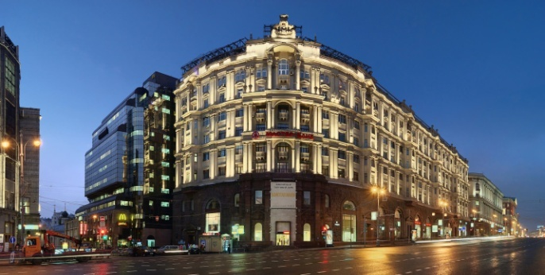

- «Улица имажиниста Есенина» – главная улица Москвы ___________________________
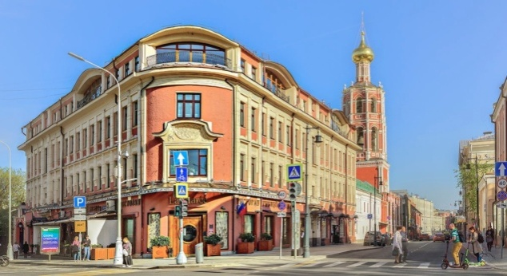
- «Улица имажиниста Мариенгофа» – на этой улице находится Высоко-Петровский монастырь, давший ей название ________________________
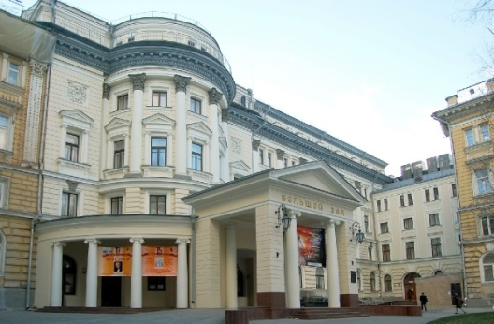
- «Улица имажиниста Шершеневича» – на ней находится здание Московской консерватории _______________________________________________
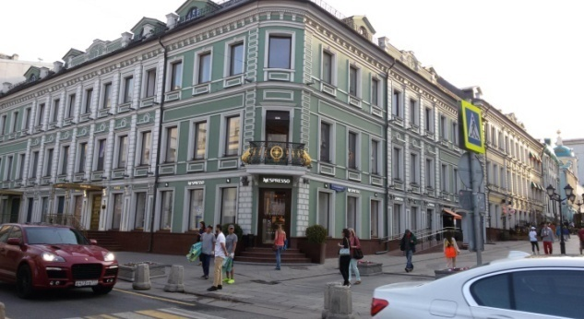

- «Улица имажиниста Кусикова» – на этой улице находится любимый С. Есениным Театр оперетты Зимина (современное название – Театр оперетты) ________________________________________________________

- Представьте, что вы с несколькими друзьями решили создать свою литературную группу. Выберите одно из двух заданий: 1) продумать теоретическую базу своего течения; 2) подумать, как вы могли бы снискать известность и любовь публики (участие в разного рода акциях, выступления в нестандартных форматах на необычных площадках, открытие собственного публичного литературного салона, etc.).

Практико-ориентированное задание 2
Путешествие Есенина по Кавказу

Представьте, что вы Петр Чагин, друг Сергея Есенина. Поэт очень хотел побывать в Персии, но не мог туда попасть. Как бы вы создали ему «Персию»? Можно опираться на некоторые детали, описанные в тексте для ученика.

